3주차 요약 정리

Subgraph vs Induced Subgraph

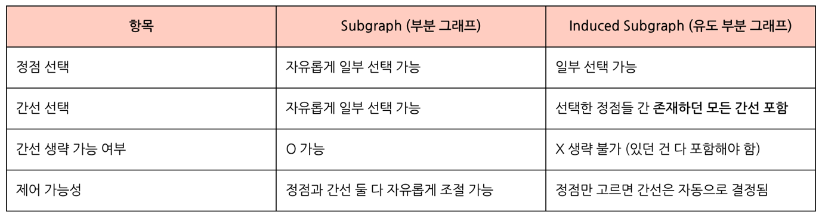

Walk

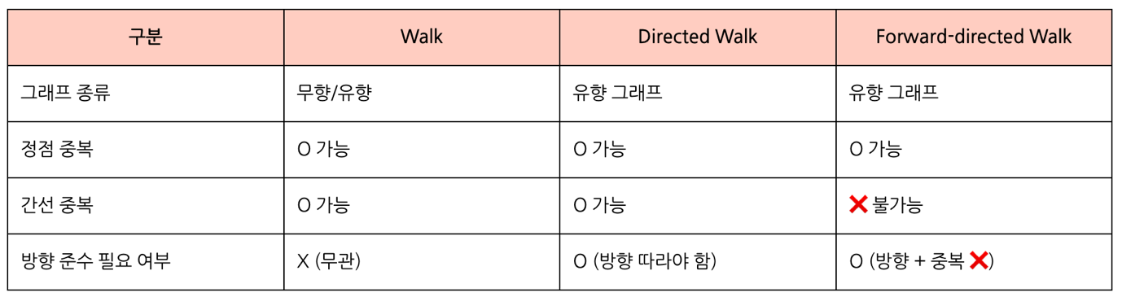

Paths

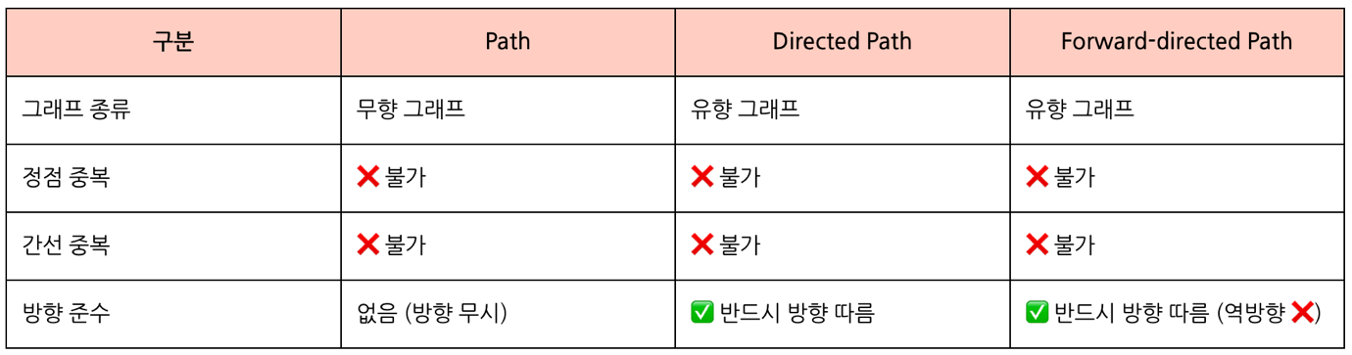

Shortening Walks into Paths

1. Walk에서 중복 정점을 찾는다.

2. 중복된 구간을 잘라낸다.

3. 같은 시작점과 끝점을 가지는 더 짧은 path 생성됨

Cycles and Circuits

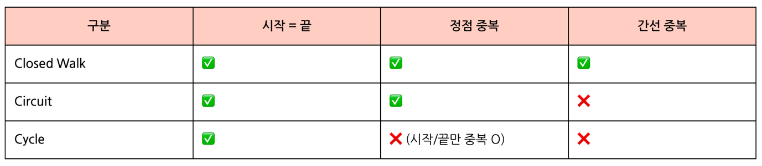

Complement(보완)

* 기존 그래프에서 인접하지 않은 부분만 인접하는 것

Connectedness(연결성)

* Connected graph : 그래프가 연결된 경우 각 정점이 다른 모든 정점에 도달한다.
* 그렇지 않은 경우 : 연결되지 않은 그래프
* Component : 최대 연결된 부분그래프
  + Component 1개 : 연결 그래프
  + Component 2개 이상 : 비연결 그래프

Adjacency-based Data Structures(인접 기반의 데이터 구조)

텍스트, 스크린샷, 폰트, 번호이(가) 표시된 사진

AI가 생성한 콘텐츠는 부정확할 수 있습니다.

﻿

Equality(동등성) vs Isomorphicm(동형성)

텍스트, 스크린샷, 폰트, 번호이(가) 표시된 사진

AI가 생성한 콘텐츠는 부정확할 수 있습니다.

﻿

Incidence-based Data Structures(결합 기반 데이터 구조)

텍스트, 스크린샷, 폰트, 번호이(가) 표시된 사진

AI가 생성한 콘텐츠는 부정확할 수 있습니다.

Rooted Trees

텍스트, 영수증, 폰트, 스크린샷이(가) 표시된 사진

AI가 생성한 콘텐츠는 부정확할 수 있습니다.

Charctisation of Trees(트리의 성질)

* G는 어떤 루트 트리의 무향 버전이다.
  + 즉, 방향을 없앤 루트 트리이다.
* G의 임의의 두 정점 사이에 정확히 하나의 경로만 존재한다.
* G는 연결되어 있고, 사이클이 없다.
  + (connected & acyclic)
* G는 최소 연결 그래프이다, 또는 하나의 정점만 가진다.
  + 간선 하나라도 제거하면 연결이 끊어지는 상태
* G는 연결되어 있고, 간선 수 = 정점 수 - 1 이다.
* 총 n개의 정점과 k개의 트리로 이루어진 forest는 n−k개의 간선을 가진다.
* 반대로, 간선이 n−k개 있는 forest는 정확히 k개의 트리로 구성된다.

Prufer Code

정의 : 정점이 n개인 트리를 길이 n-2인 수열로 바꾸는 방법

특징

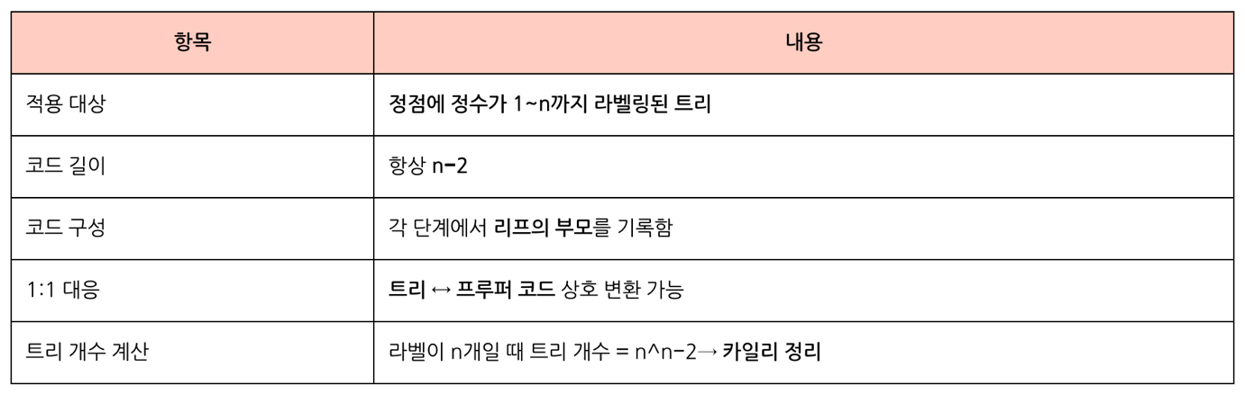

﻿**Quiz**

1. 사이클이 없는 그래프는 ... 라고도 불린다. -> Forest

텍스트, 영수증, 스크린샷, 라인이(가) 표시된 사진

AI가 생성한 콘텐츠는 부정확할 수 있습니다.

2. 프루퍼 코드(Prüfer code)의 길이가 5라면, 원래 그래프(트리)의 정점 개수는 몇 개인가요? -> 7

* **Prüfer 코드의 길이 = n - 2**  
  → 여기서 **n**은 원래 트리의 **정점(vertex)의 수**를 의미합니다.

3. 무방향 트리에 대해 주어진 설명들 중에서, 서로 동치(equivalent)가 아닌 것을 고르세요.

a. 연결되어 있고, 간선보다 정점이 정확히 하나 더 많다.  
✅ 트리의 성질: n개의 정점이면 간선은 n-1개 → 맞음

b. 연결되어 있고, 사이클이 없다.  
✅ 트리의 정의 → 맞음

c. 트리의 모든 정점 쌍 사이에 정확히 하나의 경로가 존재한다.  
✅ 트리의 핵심 성질 → 맞음

d. 루트가 있는 트리의 무방향 형태이다.  
✅ 방향 없는 트리는 루트를 지정하면 rooted tree가 됨 → 맞음

e. 최소한 하나의 사이클을 포함한다.  
❌ 트리는 사이클이 없어야 하므로 이건 틀린 설명!

f. 최소 연결 그래프이거나 정점이 하나인 그래프이다.  
✅ 간선 하나라도 빠지면 연결이 깨지는 상태 = 트리 → 맞음

4. 프루퍼 코드(Prüfer code)를 생성하는 과정에서, 각 단계에서 가장 먼저 제거되는 정점은 무엇인가요?

텍스트, 스크린샷, 폰트, 번호이(가) 표시된 사진

AI가 생성한 콘텐츠는 부정확할 수 있습니다.

5.

(1) **무방향 그래프의 인시던스(incidence) 구조 중, 0과 1만 포함하는 것은 무엇인가요?**→ **정답: Incidence matrix (인시던스 행렬)  
(2) 간선과 정점 사이의 관계를 표현하는 리스트 형태의 자료구조는 무엇인가요?**→ **정답: Incidence list (인시던스 리스트)**

6. 하나의 숲(forest)이 3개의 트리로 구성되어 있고, 정점이 총 9개라면, 간선은 몇 개인가요? → 간선 수 = V - k = 9 - 3 = 6

7.

(1) 모든 컴포넌트에서 동시에 가장 저렴한 외부 간선을 선택한다.

→ **정답: Borůvka’s Algorithm (보루프카 알고리즘)**  
✔️ 여러 컴포넌트에서 동시에 간선을 고르며 병합

**(2)** 하나의 정점에서 시작하여 가장 저렴한 간선을 반복적으로 추가한다.

→ **정답: Prim’s Algorithm (프림 알고리즘)**  
✔️ 점진적으로 확장하며 트리를 생성 (greedy + 연결 유지)

(3) 가중치가 작은 간선부터 선택하면서 사이클을 피하며 추가한다.

→ **정답: Kruskal’s Algorithm (크러스컬 알고리즘)**  
✔️ 간선을 정렬 후, 사이클 없이 추가 (disjoint set 사용)